MK-duino 3.3V
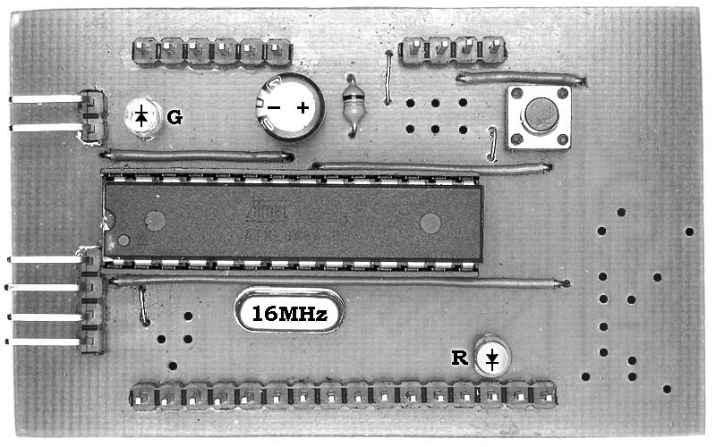
Перемычки изготовлены из сетевого кабеля “витая пара”. Концы перемычек перед пайкой в плату облудить. Перемычки по длине платы в изоляции, поперек – без.

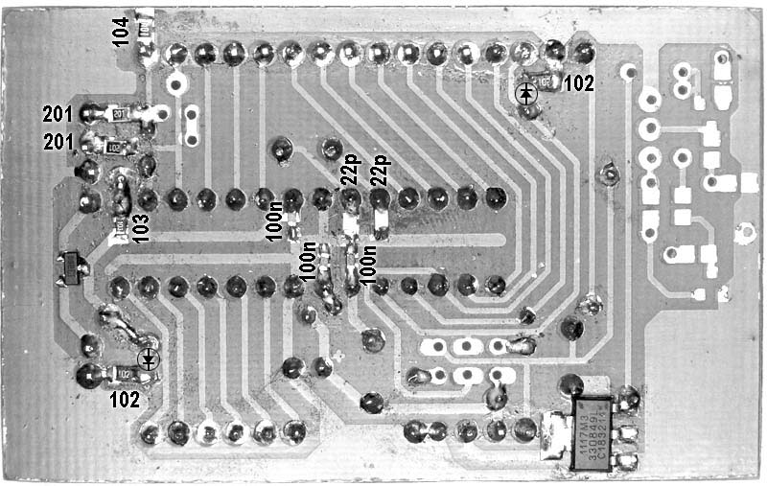
Монтаж вести в следующей последовательности:
- Стабилизатор 3.3V. Следить, чтобы остались свободны отверстия под выводы кнопки и перемычки.
- Перемычки.
- Конденсатор, дроссель, кнопка.
- Кварц. Между корпусом кварца и платой оставить зазор 1-2мм.
- Панелька процессора и разъемы. Отверстия под разъемы можно расширить иглой.
- SMD элементы. Следить, чтобы остались свободны отверстия под выводы светодиодов.
- Светодиоды паять в последнюю очередь. Между корпусом светодиода и платой оставить зазор 3-4мм (надеть на выводы изоляцию подходящей длины). Не перегревать!
- Концы перемычек и выводов обрезать по длине выступающей части выводов разъемов.

